**PROGRAMAS DE EDICIÓN DE IMÁGENES VECTORIALES Y FOTOGRAFÍAS**

**INKSCAPE: VECTORIALES**

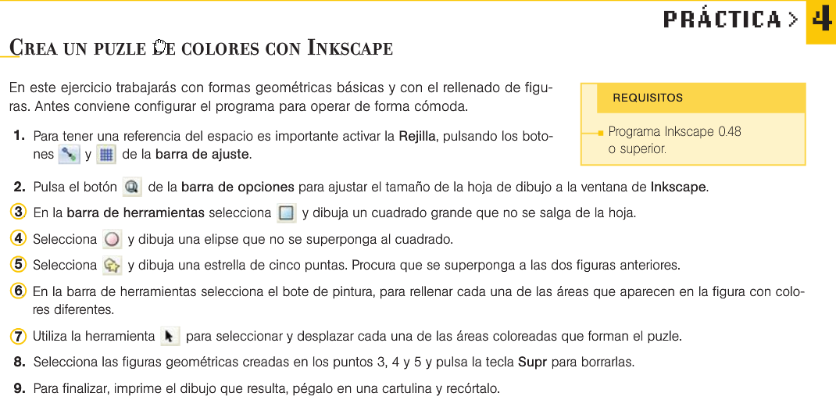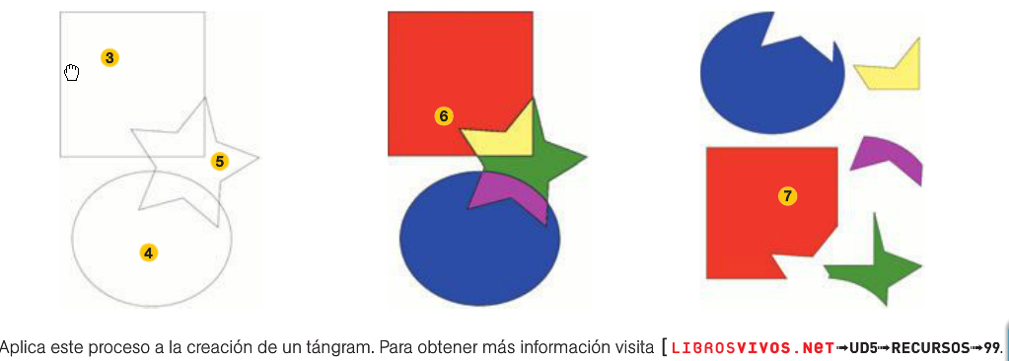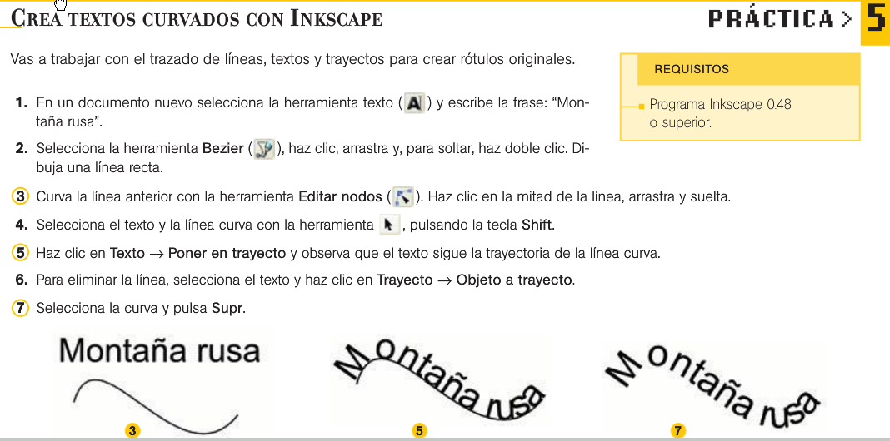

**RETOQUE FOTOGRÁFICO**

**GIMP**

**PRÁCTICA 6.2: Retocar imágenes**

## HERRAMIENTA DE SANEADO

*La* ***herramienta de saneado***nos permite retocar una imagen mejorando el aspecto de las caras.

1. Abre el archivo ***cara.jpg*** para quitar arrugas.
2. 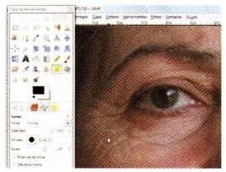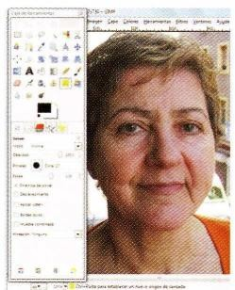Aumenta el *zoom* hasta el 300% y selecciona la ***herramienta de saneado*****.**
3. Escoge en **opciones de las herramientas** 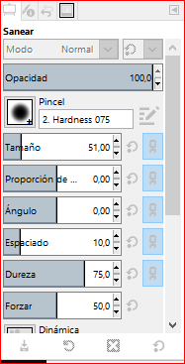, un **pincel** adecuado, *Circle (17)*

* Pulsa la tecla ***Control***, **sin soltarla**, haz clic con el ratón sobre una zona cercana al ojo que **no tenga arrugas**. Comprobarás que dicha zona ha quedado marcada con un círculo discontinuo y una cruz: esta será la zona origen.
* **Suelta la tecla *Control***
* Haz **clic** con el ratón sobre las **zonas** con arrugas para ir eliminándolas.
* Puedes **seleccionar zonas distintas con *Ctrl + clic***cada vez.
* Si te equivocas, puedes deshacer con *Ctrl + Z*.

1. **Sanea las arrugas de los ojos y de la frente.** Suaviza las arrugas de la sonrisa y de los labios hasta que la imagen quede como en la figura.

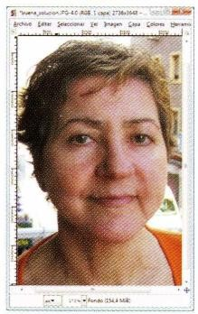

1. Guarda la imagen

## HERRAMIENTA DE CLONADO

Con la ***herramienta de clonado***(tampón) podemos eliminar determinadas partes de una foto sustituyéndolas por fragmentos iguales tomados de otra parte.

1. Abre el archivo ***castillo.jpg*** para quitar la antena.
2. Aumenta el *zoom* al 100% y **centra la imagen en la antena** que hay en la parte izquierda de la imagen.

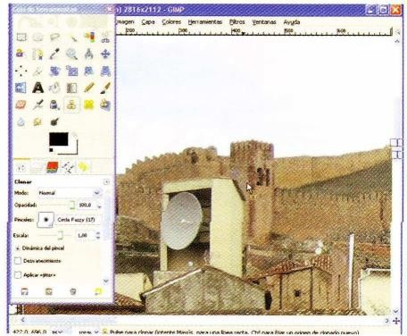

1. Selecciona la **herramienta de clonado**. Toma un pincel adecuado, por ejemplo, ***Circle Fuzzy*** *(17)*.

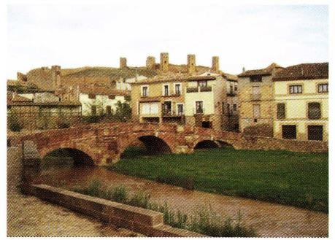

* **Sitúate en la capa** en que quieres retocar la imagen
* **Pulsa la tecla *Control* y haz clic** con el ratón para **seleccionar la zona origen** que has de clonar., verás que queda marcada con una cruz.
* **Suelta la tecla *Control***y ve haciendo **clic con el ratón** para que la imagen de la zona origen se vaya copiando en los puntos en que hagamos clic. (Puedes aumentar el *zoom* al 150% para copiar con más precisión).
* Selecciona distintas **zonas de origen** **(*Ctrl + clic*)** y elimina mediante clonación la antena, restituyendo el muro y la torre del castillo hasta obtener una imagen como la de la figura.

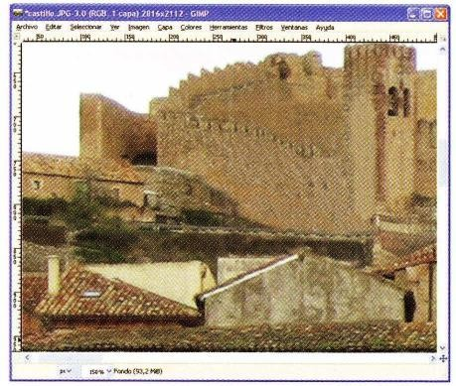

* Ahora **elimina el coche de la parte izquierda** de la imagen, los **dos coches de la parte derecha** y el **cartel azul** que hay en el centro, para obtener una foto como la de la figura.

1. Guarda la imagen
2. Guárdala de nuevo con formato **JPG**, con una **calidad** del **95%.**

**ACTIVIDAD 6.2.1:Quita arrugas, Abre archivo quitar arrugas.jpg**

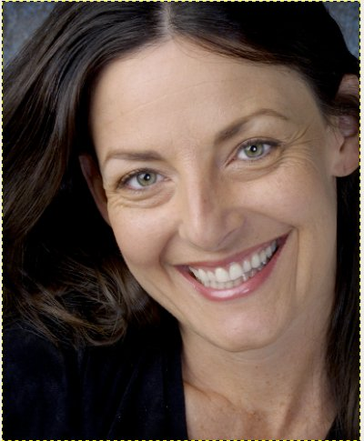

Duplicar la capa. Icono de duplicar la capa

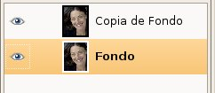

Usa la herramienta que **sanear** , Coge un pincel grande y torcido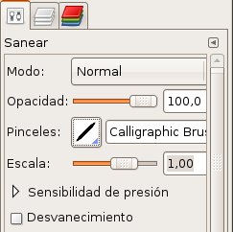

Pincha en zonas próximas a las arrugas con el Ctrol seleccionado, y luego suelto el ctrol y voy quitando poco a poco y con paciencia las arrugas.

En cada momento veo qué tipo de pincel usar, más pequeño, más gordo, diferente forma...

Antes Después

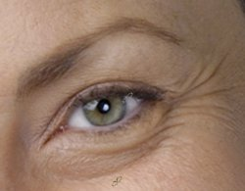 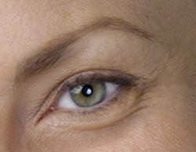

Tras seguir con diferentes zonas, este es el resultado. Le hemos quitado hasta el agujero del pendiente

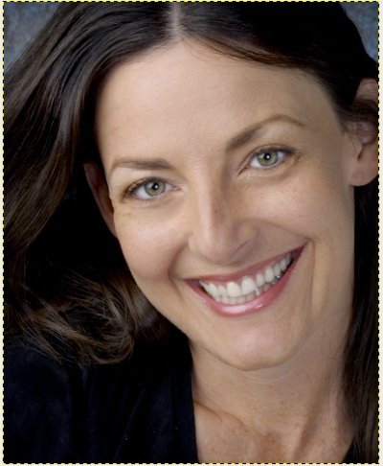

**ACTIVIDAD 6.2.2: Eliminar una zona de la imagen por clonación**

**Copia la imagen inferior en GIMP**

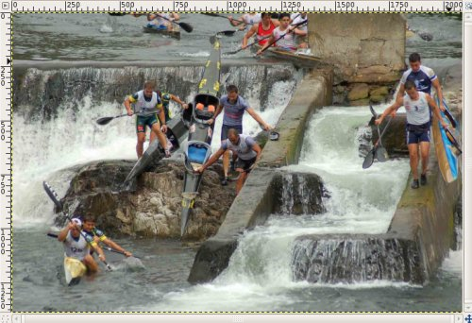

Recortar la imagen mediante la **herramienta de recorte**Icono herramienta de recorte. Selecciona el área con el que quiero quedarme.

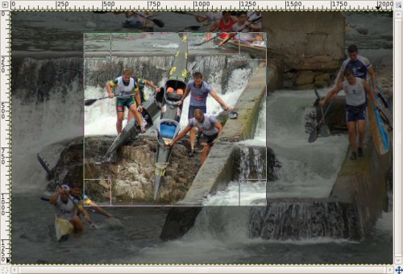

Haz **doble click dentro de la selección**, y en el mismo documento nos quedamos con lo que tenía seleccionado.

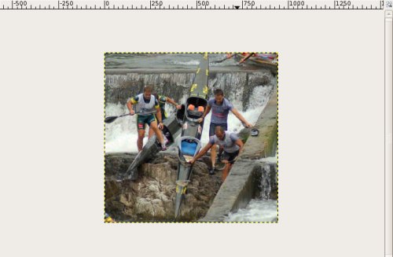

Usa la**herramienta de clonar**htta-clonado.jpg**,** con opacidad a la mitad y desvanecimiento seleccionado y vamos a borrar la gente

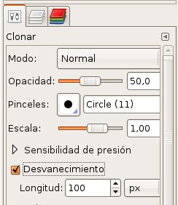

Vamos copiando zonas: un trocito de agua 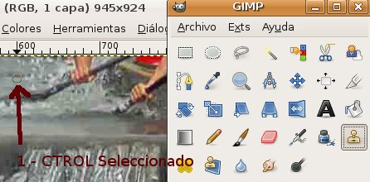

Soltamos el control y vamos haciendo click para ir pegando lo que habíamos copiado.

Vamos poco a poco y con paciencia borrando a la gente, hasta conseguir el efecto que queremos.

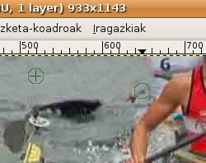

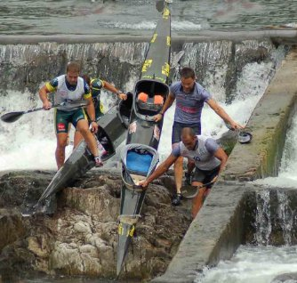

Con la**herramienta de desenfoque** Resultado final: ya no está la gente de arribadifumina el entorno para que el foco se fije en los remeros

Ajusta el **parámetro de velocidad** de la **herramienta de desenfoque**, para desenfocar aún más.

Parametro de velocidad-tasa

**ACTIVIDAD 6.2.3:**

**Quita el camino** **con herramienta clonar**htta-clonado.jpgde la imagen localizada siguiente

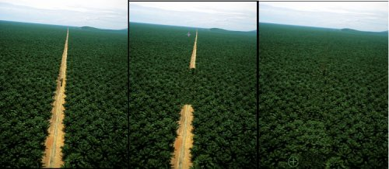  
**Borra la sombra usando el tampón de clonar** de la imagen localizada en archivo **quitar sombra.jpg**:

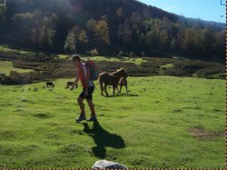

**PRÁCTICA 6.3:Fotomontaje con varias fotos: herramientas de selección, máscara rápida, escalado**

**CONCEPTOS**

* Las **capas** son una de las herramientas más utilizadas en cualquier programa de retoque fotográfico.
* Una imagen con capas es como si **superponemos** varias **transparencias**. Por **ejemplo**, en un paisaje podemos tener de fondo una montaña y, en capas superiores, nubes, animales, etc.
* La **ventaja**: podemos trabajar sólo con una única capa en cada momento, por lo que cualquier cambio afectará solamente a dicha capa y no a las demás.

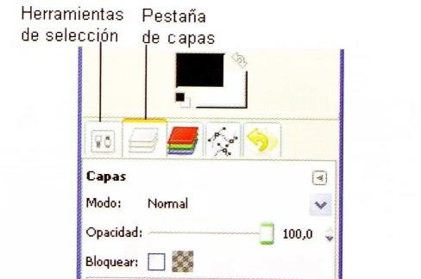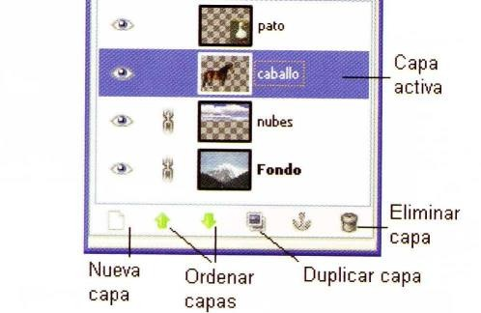

* Las capas sólo **se conservan** al guardar los documentos con **formato** **XCF** (de GIMP) o **PSD** (de Photoshop). Si se guarda como JPG u otros, todas las capas formando una única imagen.

**PROCEDIMIENTOS**

**NIÑA**

1. Abre el archivo ***niña.jpg.***
2. Haz visible la **solapa** ***Capas****.*

(Si no está visible, añádela haciendo click derecho, Ventanas, Diálogos empotrables, Capas)

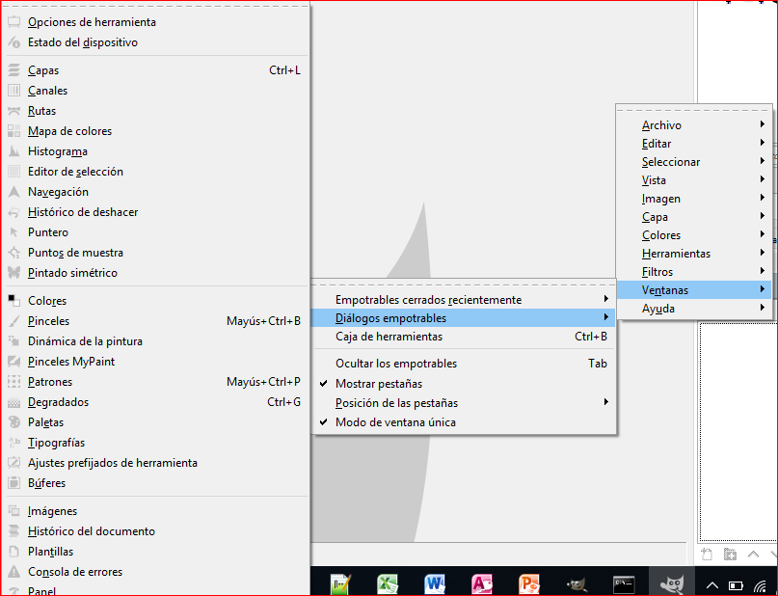

1. Haz visible las pestañas ***Canales, Rutas* e *Historial de deshacer****.*

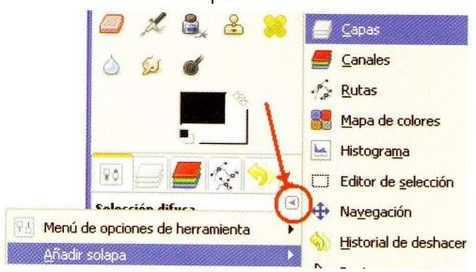

1. En la solapa ***Capas***, haz doble clic donde pone ***Fondo***y escribe ***niña***.
2. En ***herramientas de selección,*** escoge las ***tijeras de selección.*** 
   * Cada vez que hagas clic aparecerá una marca que irá creando una línea de puntos.
   * Realiza una selección alrededor de la niña.

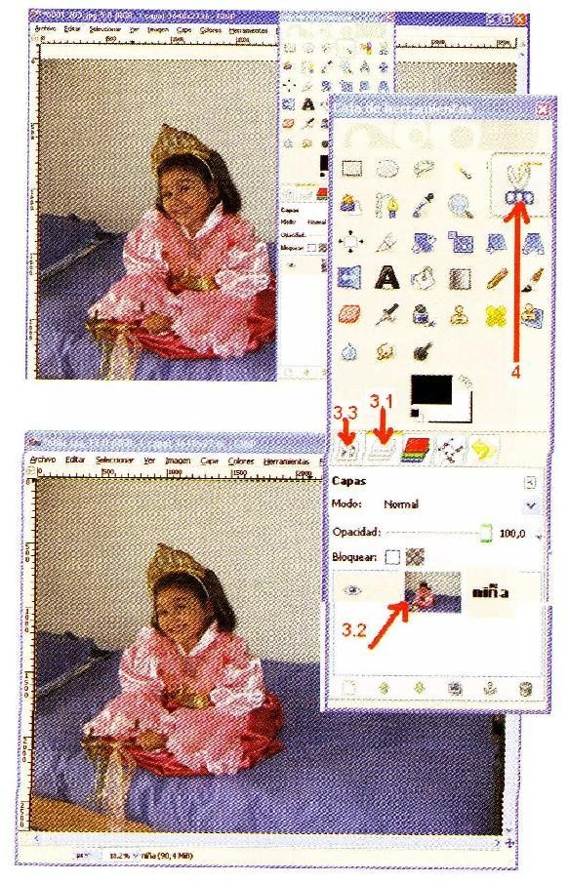

* + Termina la selección: **une el último punto con el primero**,
  + Haz **clic dentro** de la selección. (Comprobarás que se ha creado un contorno con una línea parpadeante alrededor de la selección).
  + Si necesitas **añadir puntos a la selección** **pulsa** **Mayus**(**Shift**)
  + Si necesitas **quitar puntos de la selección pulsa Ctrl**

1. **Máscara rápida:**

* Se usa para ayudar a ajustar la selección.
* **Activa la máscara rápida**: **Seleccionar */Activar máscara rápida***

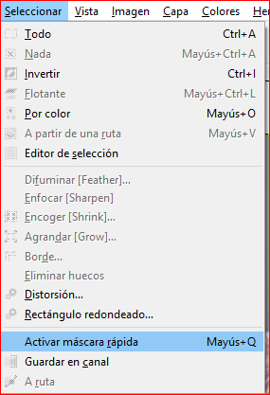

* **Aparecerán en rojo las áreas sin seleccionar,** si ampliamos la imagen con el zoom veremos que algunas zonas (a derecha e izquierda de la niña, la corona, bajo la varita, etc.) que no están marcadas en rojo.
* Escoge el ***pincel***y, con el tamaño adecuado de grosor, **rellena de rojo/negro** estas zonas que **no** deseamos que estén seleccionadas. Si te equivocas, puedes deshacer con *Ctrl + Z* o bien borrando el rojo con la goma de borrar.
* Para **añadir** zonas a la selección, **pintar de blanco**.
* Para **quitar** zonas de selección, **pintar de rojo/negro**.

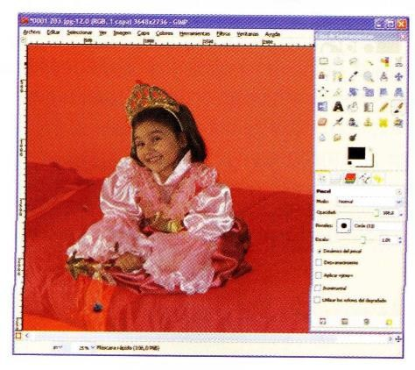

* **Desactiva la máscara rápida: Seleccionar/Activar máscara rápida.**

1. **Copia la imagen.**

**FONDO**

1. 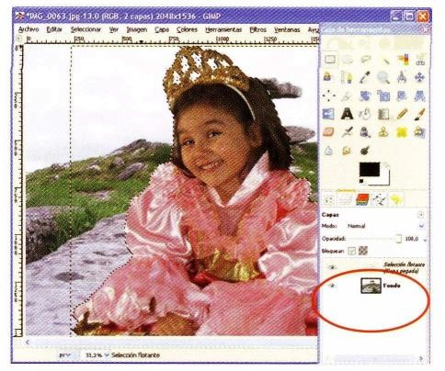Abre el archivo ***fondo.jpg****.* y **pégala**para superponer la imagen de la niña en el fondo.
2. En la pestaña ***Capas****,* comprobarás que aparece una **capa flotante**.

Haz doble clic sobre ***Capa flotante***y escribe ***niña*** para asignarle un nombre.

1. **Cambiar el tamaño de la niña**:

* Selecciona una **herramienta de escalado** (con la **capa niña** seleccionada).
* Escribe el valor “**600**” en ***Anchura***o reduce la imagen arrastrando hasta que quede como en la figura. (Asegúrate de que entre el ancho y el alto esté el símbolo de enlazado; si no, la imagen se distorsionará)
* Selecciona la ***herramienta de mover*** y **desplaza** la niña hasta un lateral de la foto.

**ALAS**

1. Abre el archivo ***alas.jpg****.*
2. Escoge las ***tijeras de selección***y **selecciona el ala derecha**. Recuerda unir los puntos inicial y final y hacer clic en el centro. Pulsa ***Ctrl + C***para copiar.
3. Ve a la imagen principal fondo y pégala con ***Ctrl + V.***
4. En ***Capas***, haz clic sobre el nombre y escribe ***ala derecha***.
5. Pulsa la flecha de bajar un nivel para que el **orden** de las capas sea: ***niñam ala derecha,****.****Fondo,***

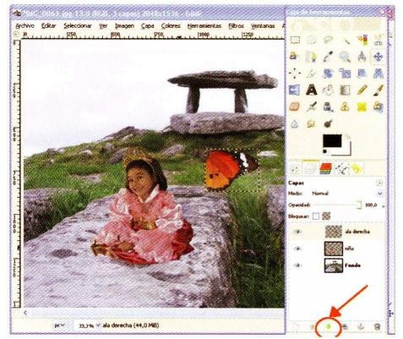

1. Con la ***herramienta de escalado*,**  amplía el ala hasta los **500 píxeles de ancho**.
2. Selecciona la ***herramienta de rotación*** y gira el ala un ángulo de -30º.
3. Vuelve a seleccionar la ***herramienta de mover***y colócala según la figura siguiente.

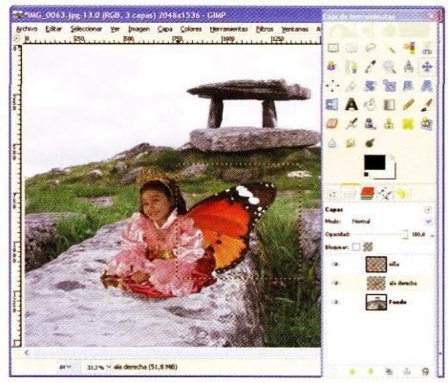

1. **Copia el ala** con ***Ctrl + C***y pégala en el mismo sitio con ***Ctrl + V. H***az doble clic sobre *Selección flotante* y escribe ***ala izquierda*.** Bájala de nivel hasta que quede en medio.
2. Selecciona la ***herramienta de volteo***y gira el ala. Escoge la *herramienta de mover* y coloca el ala en su sitio.

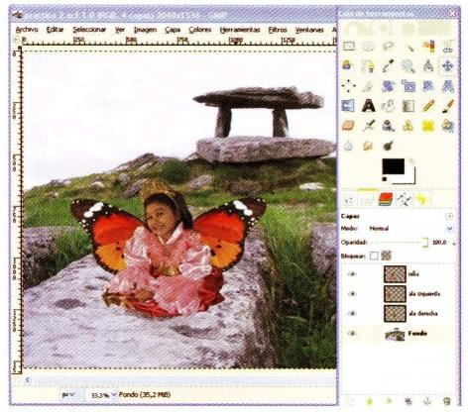

1. Puedes **retocar** la niña y las alas situándote en la capa respectiva y pasando por los bordes la ***herramienta de emborronado******.***
2. Guarda la imagen
3. Después guárdala con las extensiones ***.jpg*** (compresión al 50%), ***.gif***y ***.png***

**ACTIVIDADES A REALIZAR**

**ACTIVIDAD 6.3.1: Quitar el fondo blanco para dejarlo transparente**

Abre el archivo **quitar fondo.jpg**

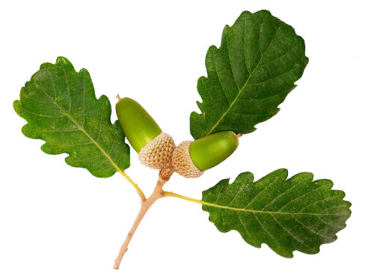

Usa la **varita mágica,**  para seleccionar el fondo (**mayus** para añadir selección o **ctrl** para quitar selección)

**Invierte la selección**

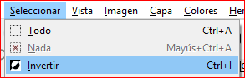

**Ver el tamaño del lienzo de la imagen original:**

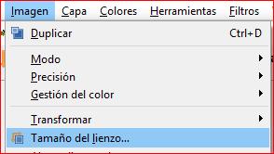

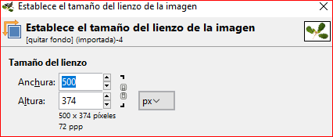

**Copia** y **pega** en un **nuevo archivo** **con fondo transparente y las mismas dimensiones.**

**Con la goma de borrar**  **borra los elementos que no interesen**

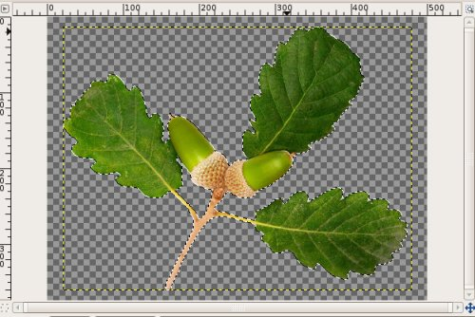

**ACTIVIDAD 6.3.2: Composición con 2 imágenes utilizando capas.**

Tenemos estas 2 imágenes, un lago y un pato. Queremos obtener una imagen en la que el pato esté en este lago.

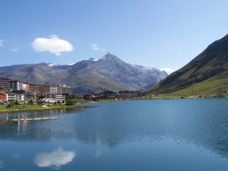 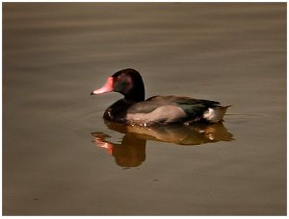

Seleccionar el pato con las **tijeras**.

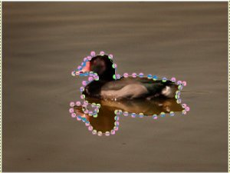

Una vez hemos terminado el contorno, clickamos dentro, y obtenemos la selección del pato que es lo que queremos. La copiamos (Ctrl+C)

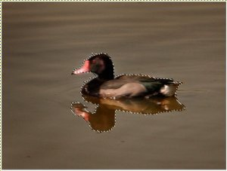  
Creamos un nuevo documento.

En la capa del fondo pegamos el estanque. Y creamos otras 2 capas, pato y pato2

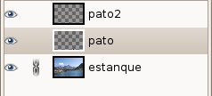

Nos ponemos en la capa *pato* y pegamos la selección que habíamos copiado.

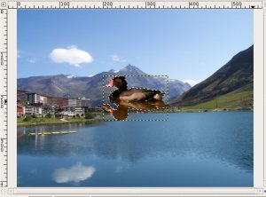

Redimensiona el pato con la herramienta de Redimensionar htta-escalar-seleccion.jpg  y prueba tamaños (El de 50px en nuestro caso queda bien).

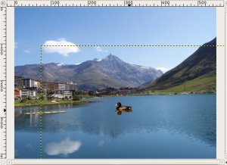

Mueve la **capa pato** hasta traerla al primer plano, para que quede más natural

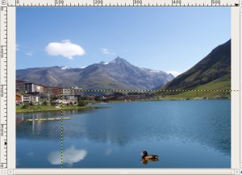

Haz lo mismo, pero en la capa **pato2**

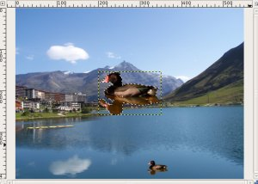

**Voltearlo horizontalmente** con la herramienta de volteo:htta-invertir.jpg

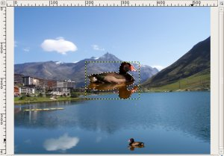

Lo **redimensionamos**  a 35px por ejemplo.

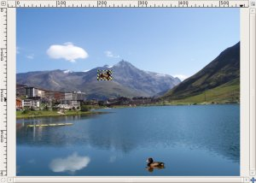

Cogemos la capa y la movemos , hasta dejar al patito pequeño enfrentado a su madre.

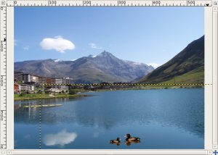

Añade un **texto**: **Lago de Tignes - Verano 2007** y ponlo en verticalusando **Rotar** con un ángulo de -90

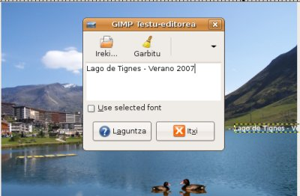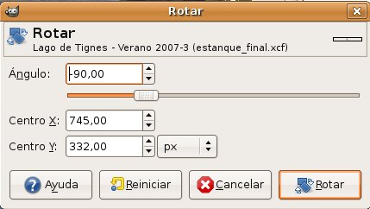

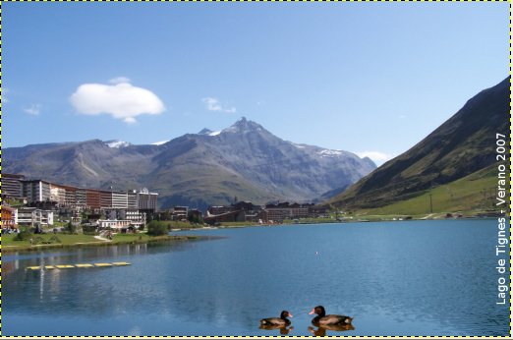

**PRÁCTICA 6.4: Crear una imagen animada**

**CONCEPTOS**

GIF es un formato sin pérdida de calidad para imágenes de hasta 256 colores.

Para una mayor funcionalidad podemos instalar la **extensión** de GIMP llamada ***GAP***(GIMP Animation Package), que incluye varios plug-ins relacionados con la creación de vídeos y animaciones.

**PROCEDIMIENTOS**

1. Abre el archivo ***flor.jpg***

**EXTRAER LA FLOR EN UNA NUEVA CAPA**

1. Escoge la herramienta de **selección del primer plano.** 
2. **Selecciona** aproximadamente el **frente** que quieres **extraer** (debes unir los puntos inicial y final para que se cierre la selección). Al soltar el ratón y pulsar Enter, la **parte no seleccionada** se cubre con una **máscara azul oscuro** y el puntero del ratón se convierte en una brocha.

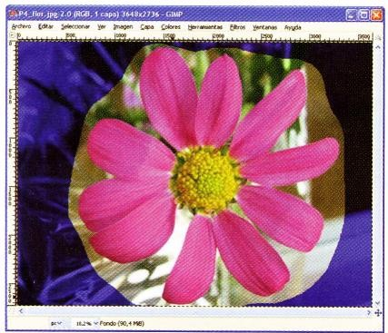

1. Dibuja con la **brocha** una línea a través de la flor que queremos extraer. Es importante que pase sobre los colores del frente que queremos preservar (rosa, amarillo) y no pintar sobre colores del fondo.

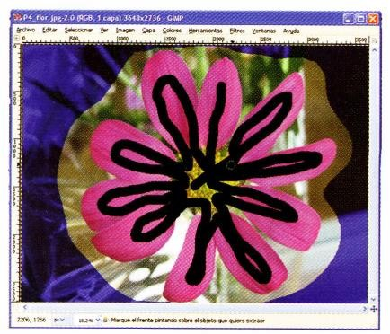

1. Al **soltar el ratón**, se mostrará en azul toda el área no seleccionada excepto la flor.

Pulsa ***Intro***para confirmar la selección y extraer la flor.

Aparecerá la flor seleccionada por una línea discontinua parpadeante.

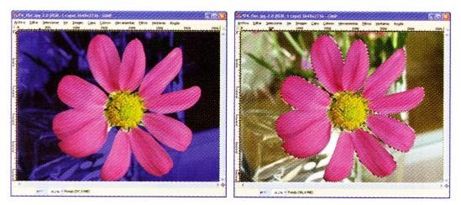

1. Ve *Editar /* ***Copiar***y seguidamente a *Editar /* ***Pegar***. En la pestaña ***Capas***, aparecerá una nueva capa como selección flotante, haz doble clic sobre ella y escribe ***flor1***.

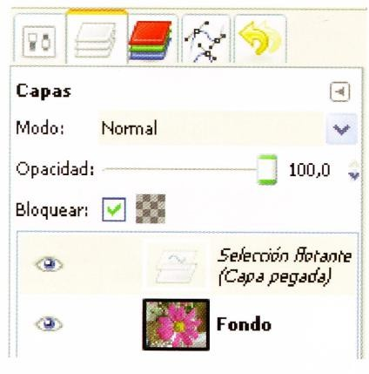

1. **Deselecciona** el **ojo** de la capa ***Fondo***para hacer **visible únicamente la capa *flor1****.*

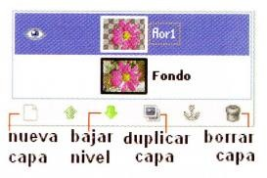

**CREAR UNA CAPA PARA QUITAR CADA PÉTALO**.

1. **Crea una nueva capa** pulsando ***Duplicar capa.***Renómbrala como ***flor2****.*
2. **Deja visible únicamente esta última capa** (deselecciona los otros ojos)
3. Utiliza la ***goma de borrar*** **para quitar un pétalo** (Para hacerlo con el máximo de precisión, puedes cambiar el grosor de la goma y utilizar el zoom)
4. **Duplica la capa**, renómbrala como ***flor2***y deja visible únicamente esta última.
5. Repite el proceso hasta que quede la **flor sin pétalos**.
6. Cuando tengas **todas las capas** listas, pulsa el *ojo* para **hacerlas visibles**.

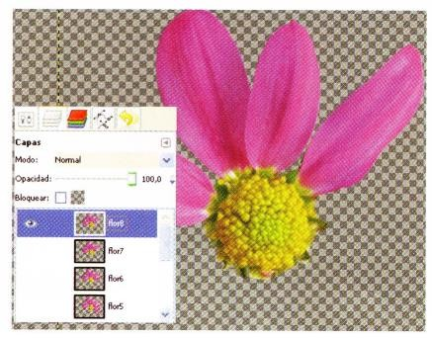

1. Borra la **capa** ***Fondo****:* pulsa ***Borrar la capa****.*

**CREAR ARCHIVO GIF ANIMADO**

1. ***Guardar*** *con* la extensión *.gif*
2. ***Guardar como animación* y *Convertir a indexada. Exportar****.*

*Opciones de GIF animado: s*elecciona todas las celdas de la sección

Retardo entre fotogramas: 400 milisegundos

*Desecho de fotogramas: Un cuadro por capa (reemplazar).*

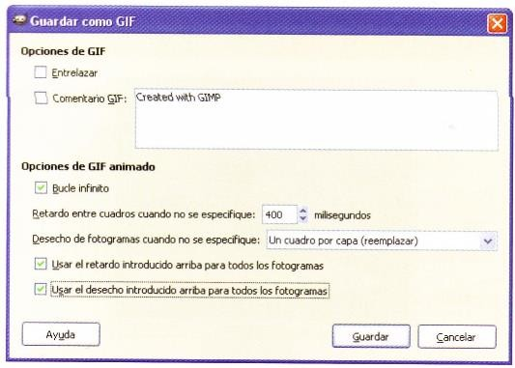

1. Ve a la carpeta donde lo has guardado y **abre el archivo con Internet Explorer o selecciona la vista previa**.

**ACTIVIDADES A REALIZAR**

**ACTIVIDAD 6.4.1**:

Usando distintas capas y un **círculo** crea un gif animado que simule una **pelota botando**

**ACTIVIDAD 6.4.2**

Realizar una animación de por lo menos 4 capas, en la que una parte de la **imagen** (objeto, persona, etc.) **parezca que se mueva.**

Si no se te ocurre nada, puedes hacer la típica **cara amarilla sonriente** de la que **sale un brazo** y **mueve una bandera**.

**PRÁCTICA 6.5:Arreglar fotos ajustando niveles, curvas y colores**

Para corregir fotos que están sobre o subexpuestas.

## Ejercicio 1: Fotos subexpuestas

* Abre el archivo ***patinadores.jpg***
* Está **subexpuesta** (sin flash)(oscura)
* Ve a ***Colores / Niveles*** y ajusta los tres triángulos moviéndolos o bien escribiendo sobre las celdas estos colores: ***negro***(tonos oscuros): 3; ***gris***(tonos intermedios): 1; ***blanco***(tonos claros): 100.
* Comprueba cómo se ha rectificado la ausencia de flash en la fotografía.

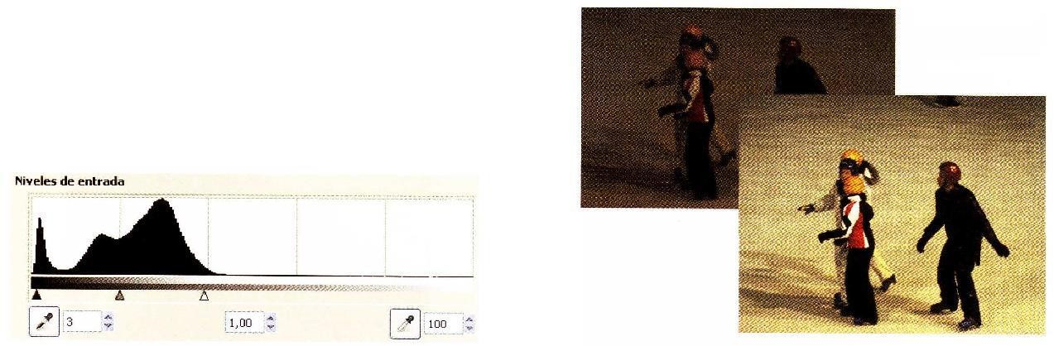

* Guarda la imagen

## Ejercicio 2: Fotos sobrexpuestas

* Abre el archivo ***china.jpg***
* Esta foto **sobrexpuesta** y se corrige, asignándole en ***Colores / Niveles***los valores:

*negro*: **85**; *gris*: **1**; *blanco*: **225**.

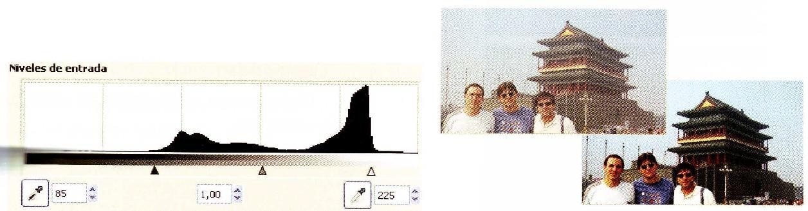

* Guarda la imagen

## Ejercicio 3: Ajuste con curvas de nivel

* Abre el archivo ***teleferico.jpg***
* Ve a ***Colores / Curvas***y aparecerá una gráfica de curvas.
* Haciendo **clic en la parte inferior izquierda** de la diagonal y **desplazándola hacia la derecha** se consegue que los píxeles correspondientes a ese segmento de la curva tomen un tono de salida más oscuro.

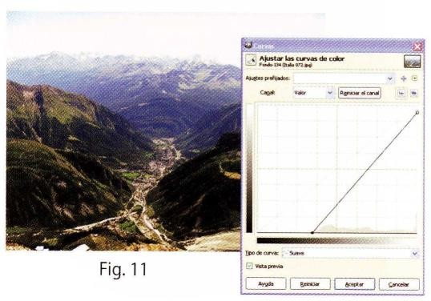

* Después **baja un poco el extremo derecho** hasta que obtengas una gráfica y foto como la de la figura.
* Guarda la imagen.

## Ejercicio 4: Ajusta del brillo y contraste

* Abre las tres fotos anteriores e intenta obtener los mismos resultados pero ahora sólo yendo a ***Colores / Brillo* y *contraste.***
* Guarda las imágenes

**ACTIVIDADES A REALIZAR**

**ACTIVIDAD 6.5.1: Arreglar color de imágenes**

Tenemos esta imagen localizadas en archivo **niveles-01.jpg**

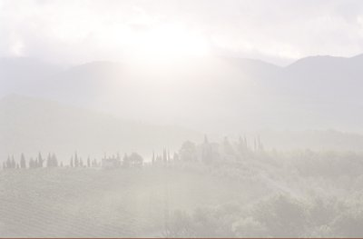

***Vamos a Colores, Niveles***

Vemos que el color empieza muy a la derecha, eso quiere decir que **hay exceso de blancos**, y en este caso que la foto está quemada.

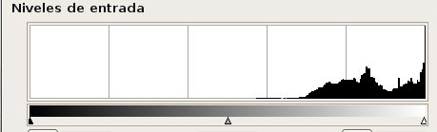

Arrastramos el nivel de la izquierda hasta donde empieza el color

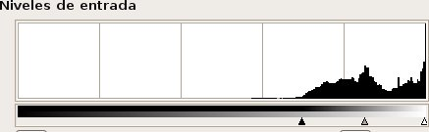

Yest es el resultado

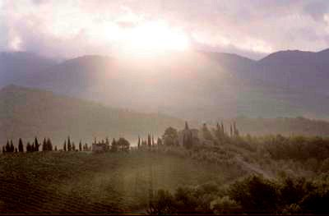

**ACTIVIDAD 6.5.2: Saturación**

Tenemos esta foto bastante sosa localizada en archivo **saturacion-001.jpg**

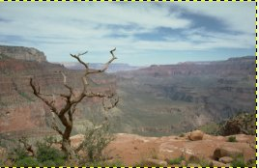

Vamos a ***Colores: Tono y saturación***

y tocamos un poco la saturación

Saturación = 96

Mirar que cambio de foto: la arena ha cogido un tono más rojizo y más real.

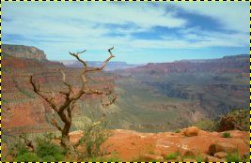

**ACTIVIDAD 6.5.3: Ajustar niveles en una foto quemada con flash localizada en archivo quemada-flash1.jpg**

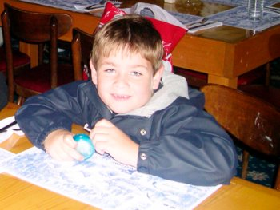

Seleccionamos la zona que está quemada (o podríamos aplicar a toda la foto), y vamos a **niveles** y jugamos un poco con ellos hasta obtener algo que queramos.

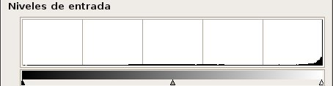

Los movemos hasta que empieza a haber información

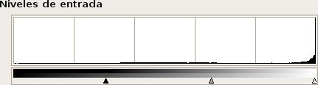

Aquí tenemos el resultado:

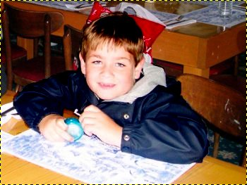

**ACTIVIDAD 6.5.4: Herramienta de saneado y Niveles**

Tenemos la siguiente imagen:

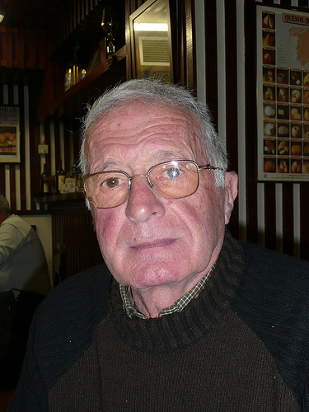

Con la **herramienta de saneado** , quita algunas arruguillas y el lunar de debajo del ojo y de encima de la boca.

Selecciona el ojo que está OK, y pégalo encima del otro ojo.

Sanea la gafa para quitar el reflejo.

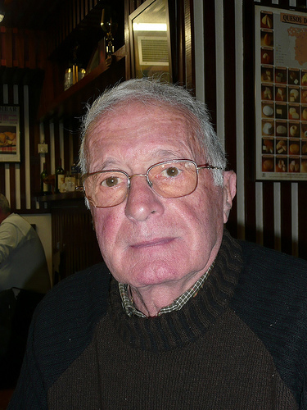

**Modifica los niveles de colores del fondo:**

Haz una selección de la cabeza (con el lazo o **tijeras** + **mascara rápida** para hacer la selección más precisa) y después invierte la selección para seleccionar el fondo.

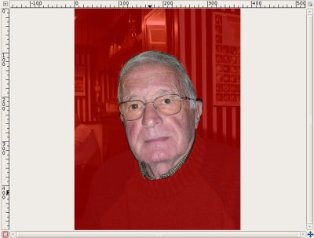 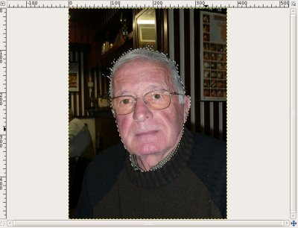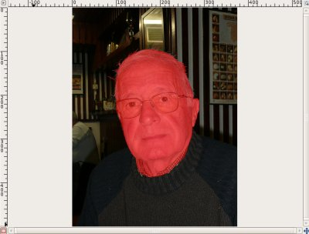

Quita la máscara rápida

Con la herramienta de **Niveles** vemos que falta un montón de información de blancos.   
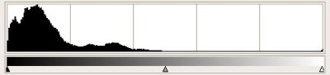

Cambiamos el histograma

|  |
| --- |
| resultado final |

Y este es el resultado final.